Jueves
02
de Septiembre

Sexto de Primaria
Geografía

La diversidad natural de los continentes (repaso)

Aprendizaje esperado: Diversidad natural de los continentes.

Énfasis: Reconoce la diversidad natural de los continentes.

¿Qué vamos a aprender?

Al igual que en la sesión anterior, hoy harás un reforzamiento de varios temas que estudiaste en Geografía de quinto grado. En esta ocasión, nos enfocaremos al bloque 2

¿Qué hacemos?

Para empezar, tienes que recordar cuáles fueron los principales temas que estudiaste el ciclo anterior, dentro del segundo bloque titulado: “Componentes naturales de la Tierra” para ello, necesitas revisar tu libro de Geografía de quinto grado.

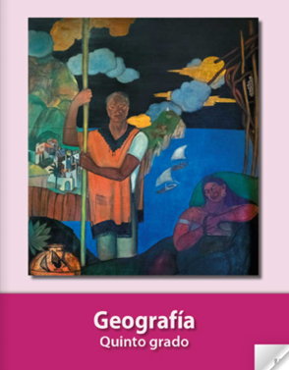
https://libros.conaliteg.gob.mx/20/P5GEA.htm

En la página 41 viene el primer tema del bloque que se llama “Entre valles, llanuras y montañas”.

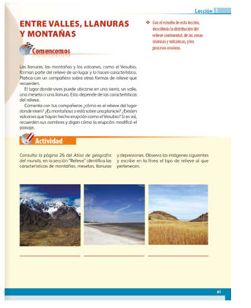

Los valles, las llanuras y las montañas son algunas de las formas del relieve.

El relieve se refiere a las formas que adquiere la superficie terrestre, y se divide en relieve continental y submarino. Las formas básicas del relieve continental son las montañas, las mesetas, las llanuras y las depresiones.

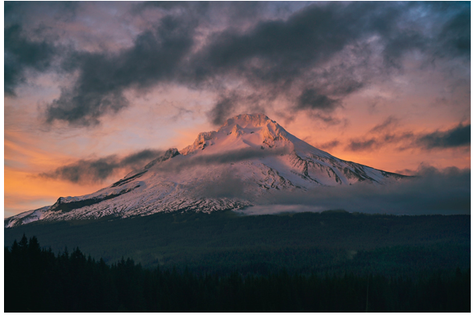

Las montañas son elevaciones del terreno que pueden tener diferentes alturas, además, que a las montañas alineadas se les llama sierras o cordilleras.

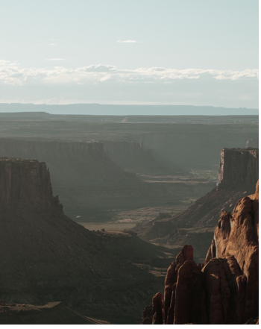

Las mesetas también son formas del relieve elevado, pero son planas de su parte superior.

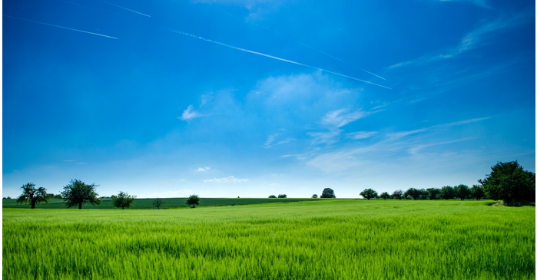

Por su parte, las llanuras tienen poca inclinación y se encuentran cerca de las costas, como la llanura costera del Golfo de México que es muy amplia, ¿Recuerdas qué son las depresiones?
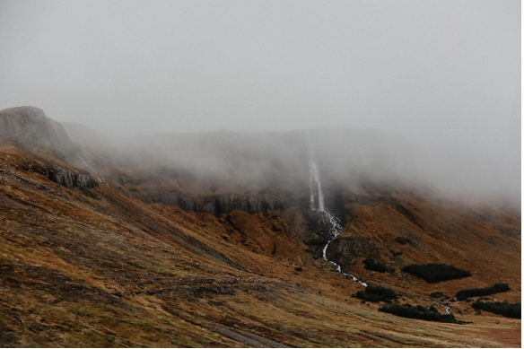

Una depresión es una forma del relieve que es más baja en relación con las zonas que la rodean, por eso algunas depresiones están ocupadas por agua y forman lagos o lagunas.

Para explicar las formas del relieve, también viste el tema de las placas tectónicas, porque las placas tectónicas son grandes bloques de roca que constituyen la corteza terrestre y su movimiento constante es el que origina las diferentes formas del relieve terrestre que acabamos de describir.

¿Recuerdas por qué la corteza terrestre está fragmentada en diferentes placas tectónicas?

La corteza terrestre está dividida en varias placas tectónicas porque el interior del planeta no es sólido, sino que tiene roca fundida que busca salir a la superficie, también, por eso las placas se mueven todo el tiempo, aunque, regularmente, no percibes estos movimientos.

Debes recordar que existen tres tipos básicos de movimientos de las placas tectónicas: los convergentes, los divergentes y los transformantes.

Los movimientos convergentes se dan cuando las placas chocan una con otra.

Por el contrario, los movimientos divergentes se presentan cuando las placas se mueven en direcciones opuestas y se separan. Mientras que, en los movimientos transformantes, las placas también se separan, pero desplazándose de forma lateral.

Para ver de forma gráfica los tres tipos de movimientos que presentan las placas tectónicas, te invito a observar el siguiente video del minuto 21:54 al 26:37

- Actividad volcánica, efectos y su…
https://www.youtube.com/watch?v=2ScaUYdRnI4

En el video mencionan que estos movimientos son los que originan los sismos y los volcanes. El movimiento de las placas tectónicas, además de originar las diferentes formas del relieve, también es el responsable de la actividad sísmica y volcánica del planeta.

En el video dijeron que los sismos y los volcanes se presentan, sobre todo, en los límites de las placas tectónicas.

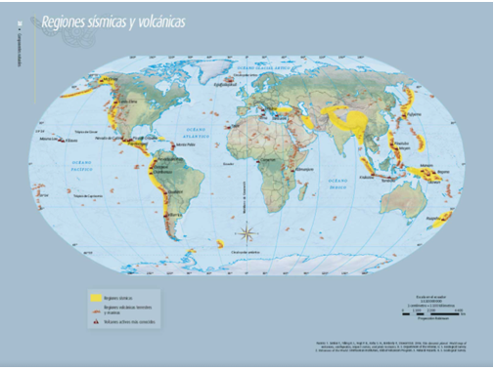

El choque de placas tectónicas hace que las rocas se acomoden o se rompan de forma brusca, lo que genera movimientos de la corteza terrestre, en forma de ondas, que son precisamente, los sismos o temblores.

Y los volcanes se forman cuando sale roca fundida del interior del planeta.

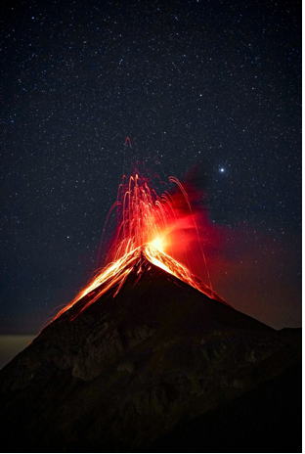

Cuando la roca fundida, llamada magma, que está en el interior del planeta encuentra una grieta por donde salir, se da la actividad volcánica, por ejemplo, en el fondo del Océano Atlántico, las placas tectónicas se están separando ¡A ese movimiento se le llama divergencia!

Y la divergencia de placas propicia que salga material incandescente del interior de la Tierra y se formen muchos volcanes submarinos en esta zona y ya que mencionamos el océano, ¿Qué otro tema importante viste en el bloque 2 relacionado con los componentes naturales del planeta?

Además del relieve, los sismos y los volcanes, también estudiaste muchas cosas sobre el agua en el planeta, por ejemplo, viste que es indispensable para la vida, no solo de las personas sino también de las plantas y de los animales.

Otro tema fundamental que viste fue el de la distribución y disponibilidad del agua en el planeta.

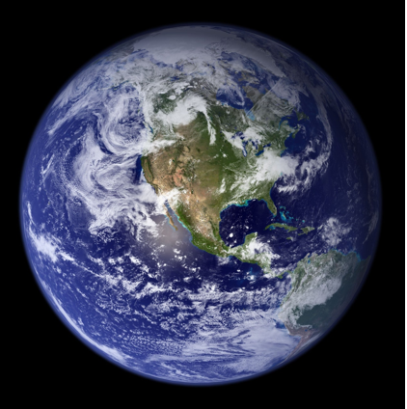

Explicamos que, aunque en la Tierra más del 70% de la superficie está cubierta por agua, en realidad la cantidad de agua que podemos aprovechar los seres humanos es muy baja, menos del 1%

Porque la mayor parte del agua del planeta que se encuentra en los mares y océanos es salada, por lo que no la puedes beber, ni se puede emplear en la mayoría de las actividades que realiza el ser humano.

Exactamente, también se dijo que una gran parte del agua dulce del planeta es de difícil acceso para el ser humano, porque se encuentra en forma de hielo en los casquetes polares o en forma de mantos subterráneos a gran profundidad.

Por eso el agua disponible para los seres humanos, las plantas y los animales, es tan poca que se vuelve indispensable cuidarla, lo cual significa, no contaminarla y no desperdiciarla.

Dentro del tema del agua, también estudiaste la importancia de los ríos y los lagos para el desarrollo de las poblaciones, tanto en la antigüedad como en la época actual.

En la página 51 del libro de Geografía de quinto grado, viene un cuadro donde se muestran los nombres de los ríos y lagos más grandes del mundo, por ejemplo, los tres ríos más grandes son el Amazonas, el Nilo y el Yangzi. Y los tres lagos más grandes son el Superior, el Hurón y el Michigan.

Ahora dime, ¿Qué otro tema relacionado con el agua viste en el bloque 2 que estas repasando?

En la página 55 está el tema de “Los diferentes climas del mundo” del que aún no hemos comentado.

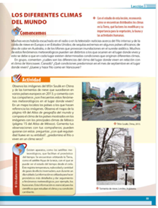

Efectivamente, sobre este tema lo primero que tienes que recordar es que el clima se refiere a las condiciones atmosféricas promedio de un lugar y para determinarlo se requiere registrar ciertos elementos durante varias décadas.

Para saber cuál es el clima de un sitio se deben estudiar, por años, varios elementos como la temperatura y la lluvia.

El clima de un lugar está dado por ciertos elementos como la temperatura, la presión atmosférica, el viento, la precipitación, la humedad atmosférica y la nubosidad.

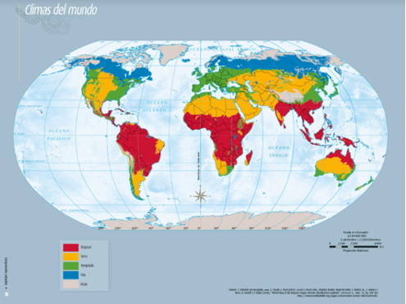

Son los elementos que determinan el clima, pero recuerda que había ciertos factores que lo modifican.

Una vez que se conoce el clima de una región, por medio del estudio de sus elementos, se deben tomar en cuenta factores como la latitud, la altitud, las corrientes marinas, el relieve y la vegetación, que modifican de manera notable los climas de la Tierra.

La sesión pasada viste que la latitud se refiere a qué tan cerca o lejos está ubicado un lugar respecto del Ecuador, pero ¿Esto cómo modifica los climas de la Tierra?

Recuerda que a medida que nos alejamos del Ecuador y nos acercamos a los polos, las regiones del planeta reciben menos energía del Sol, esto determina que los climas cálidos o tropicales se localicen cerca del Ecuador y los climas fríos y polares se ubiquen, precisamente, cerca de los polos.

También, la sesión anterior recordaste que la altitud es la distancia vertical que hay del nivel del mar a cualquier lugar de la Tierra, ¿De qué manera esta modifica los climas?

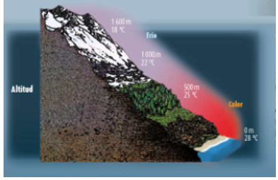

Para entender este aspecto, hay que tener en cuenta que los rayos del Sol, normalmente, no calientan la atmósfera, sino que penetran hasta la superficie de la Tierra, la calientan y la energía que esta emite es la que calienta el aire, de tal forma que lo normal es que, durante el día, el aire más cercano a la superficie terrestre sea el más caliente y el más alejado esté más frío.

Por eso cuando subes una montaña muy alta, el clima puede ser cálido o templado en la base y frío, o muy frío, en la cima.

Ese es un ejemplo de cómo el clima se modifica con la altitud, ahora expliquemos el papel que juegan las corrientes marinas en la modificación de los climas.

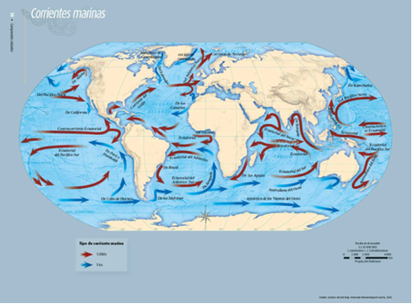

Las corrientes marinas cálidas llevan humedad y calor hacia ciertas zonas, como el occidente de Europa, haciendo que los climas sean menos fríos, por el contrario, las corrientes frías que se mueven hacia zonas cálidas pueden contribuir a hacer más templados los climas.

Eso significa que las corrientes marinas hacen que los climas fríos no sean tan fríos y que los climas cálidos no sean tan calientes.

Por eso se dice que las corrientes marinas regulan los climas del planeta, te sugiero que, para recordar cómo el relieve y la vegetación, modifican los climas del mundo, observa el siguiente video del minuto 24:42 al 27:28

- Los factores que modifican el clima.
https://www.youtube.com/watch?v=hgAs6ah8XVM

El clima es un componente muy importante del planeta, ya que, a partir de este, se desarrollan regiones naturales con distintas características como las templados, entre otras.

Y las diferentes regiones del planeta favorecen que exista una gran diversidad de plantas y animales a lo largo y ancho de los continentes y océanos.

La variedad de climas genera una gran diversidad de regiones naturales, que, a su vez, contribuyen a la enorme biodiversidad del planeta.

Este ha sido un repaso muy enriquecedor e interesante, pero por hoy el tiempo está a punto de acabarse. ¿Qué te parece si sigues con el repaso de los demás bloques en la siguiente sesión?

Para cerrar la sesión quiero resaltar los puntos que viste hoy, en primer lugar, las formas del relieve son los componentes naturales generados por los movimientos de las placas tectónicas y dan origen a los diferentes paisajes que podemos percibir. Se trata de un componente dinámico y en constante cambio los movimientos sísmicos y la actividad volcánica son una muestra de esto. En segundo lugar, viste cómo las relaciones entre las formas del relieve, la distribución del agua y el clima nos dan como resultado diferentes regiones naturales con vegetación y fauna particulares. Hay que considerar que estas relaciones cambian también según la época del año, por eso te invito a que observes, en el lugar donde vives, cómo es el relieve, la distribución del agua, el tipo de clima, las formas de vida y si estas cambian a lo largo del año. Comparte tus observaciones con tus compañeros y Maestros para enriquecer tus trabajos.

¡Hasta la próxima!

Si te es posible consulta otros libros y comenta el tema de hoy con tu familia.

¡Buen trabajo!

Gracias por tu esfuerzo.

Para saber más:

Consulta los libros de texto en la siguiente liga.
https://www.conaliteg.sep.gob.mx/primaria.html

